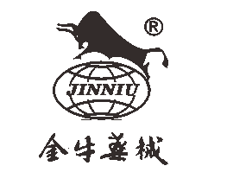
安徽金牛药械股份有限公司

企业环境报告书
（2022 年度）

二〇二二年十二月三十一日

目 录

1、企业概况及编制说明 ................................................................................ 4
1.1企业概况 ...................................................................................... 4
1.2编制说明 ................................................................................................ 4
1.2.1报告界限 ................................................................................ 5
1.2.2报告时限 ..................................................................................... 5
1.2.3保证和提高企业环境报告书准确性、可靠性的措施及承诺 ............... 5
1.2.4意见咨询及信息反馈方式 ............................................................ 5
- 环境管理状况 ............................................................................... 5
2.1环境管理结构及措施 ....................................................................... 5
2.1.1环境保护方针 ......................................................................... 5
2.2.2环境管理结构 ...................................................................................6
2.2.3环境管理体制及制度 .....................................................................7
2.2.4获认证及开展清洁生产情况 ..............................................................7
2.2.5与环保相关的教育及培训情况 ................................................7-8
2.2相关法律法规执行情况 ........................................................................8
2.2.1最近3年生产经营发生环境违法行为情况 ...................................8
2.2.2企业应对环境信访案件的处理措施与方式 .......................................8
2.2.3环境检测及评价 .......................................................................8-9
2.2.4环境突发事件的应急处理措施及应急预案 ................................9
3、环保目标 .....................................................................10
3.1年度环保目标及完成情况 ............................................................. 10
3.1.1年度环保目标 ........................................................................... 10
3.1.2 年度环保目标的完成情况 ..........................................................10
3.2下一年度环保目标 ................................................................................. 10
3.3企业环保活动费用..................................................................10
4、降低环境负荷的措施及绩效 ............................................................ 11
4.1能资源消耗 ............................................................................... 11
4.2废气种类及排放情况 ................................................................ 11-12
4.3废水种类、产生量及处置措施 ............................................................ 12
4.3.1雨污分流 ........................................................................................... 13
4.3.2废水处理装置 ................................................................................. 13-14
4.4固废种类、产生量及处置措施 .............................................................. 14
4.5厂界噪声污染状况及主要控制措施 ............................................... 15
4.6附图 .................................................................................. 15
- 与利益相关者关系............................................................................15
- 结语......................................................................................................16

1、企业概况及编制说明
1.1企业概况
安徽金牛药械股份有限公司是经安徽省食品药品监督管理局、安徽省卫生厅、安徽省工商行政管理局批准，于1998年成立，集研制、开发、生产、销售于一体的医疗器械专业股份有限公司。
公司位于阜阳市阜蚌路77号，注册资金3276万元，目前员工90多人。经过二十多年的不懈努力，先后开发出具有国内领先水平的止痛贴膏、卫生材料、玻璃体温计、医用玻璃管料等12大系列，60多个品种。目前主要产品有：万痛筋骨贴、颈肩腰腿痛贴、肌骨伤痛贴、小儿消食止泻贴、医用冷敷贴、医用退热贴、弹性创可贴、消毒创可贴、医用隔离衣、医用胶带、医用绷带、玻璃体温计、医用棉球、脱脂纱布口罩、手术衣、一次性使用产包、一次性使用口罩、KN95口罩、一次性卫生帽、杯形口罩、鸭嘴形口罩、鱼形口罩、儿童型口罩、小儿型口罩、劳保用品等。
公司自成立以来，一贯重视环境保护工作，在公司主导产品“卫生材料厂”最初投产施工过程中严格执行环境保护“三同时”管理，严格按照环境影响评估报告要求实施；环保设施满足环保设计要求并通过验收后投入运行使用；危险固体废弃物实行了委托处置。
1.2编制说明
1.2.1报告界限
本报告书涉及的所有内容和环保数据（除特别说明）仅涵盖位于安徽省阜阳市阜蚌路77号厂区内，占地面积 11122.06万 平方米，筑面积 6108.65 平方米。
1.2.2报告时限
本报告所有数据截止到2022年12月31日。
1.2.3保证和提高企业环境报告书准确性、可靠性的措施及承诺
本公司承诺对报告内容的真实性负责，对数据的准确性和可靠性负责，违反上述承诺的不诚信行为，同意有关部门记录入相关的企业诚信体系中。
1.2.4意见咨询及信息反馈方式
对于本报告提出的相关意见或建议，或对报告中存在疑问，请联系安徽金牛药械股份有限公司，电话：0558-2776999。
2、环境管理状况
2.1环境管理结构及措施
2.1.1环境保护方针
安徽金牛药械股份有限公司的环境保护方针是：
环境保护重在意识，全面清洁保持始终，
节能减排预防污染，持续改进协调发展。
公司严格遵守国家及地方环境法律法规及其他要求，强化员工的环境意识，积极开展环保合理化建议，节能减排，塑造绿色企业形象。
公司在生产及经营的各方面一并考虑环境保护，在新、改、扩建项目中实施"三同时"；科学管理、积极采用先进工艺、材料和技术；通过加强全过程控制，努力实现资源充分利用和清洁生产，以尽可能减少污染物的排放量。
公司通过建立、实施和改进环境管理体系，全员参与、努力实现环境绩效的持续改进，良性发展，建美好地球村。
2.2.2 环境管理结构
公司设置了完善的环境管理机构。由总经理担任环境负责人，负责企业环境管理的总要求和管理方针的制定，各部门资源、作用、职责和权限的确定，以及环境管理评审的总体控制。环境管理者代表由总经理任命，主要负责环境保护目标、指标/管理方案的制定，应急准备和响应机制的制定，部分和不符合、纠正与预防措施的制定， 以及环保内部审核的总体管理。
环保部为公司环境管理机构的主要执行者，负责各事项的具体实施。其他部门分别在环保事项中担任协助管理的角色。
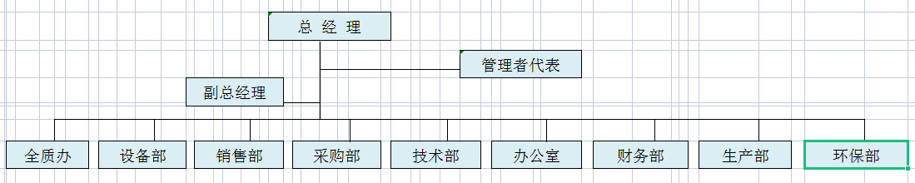
2.2.2-1公司组织架构图
环保部（环境领导小组）
环境监督小组
仪表厂环境管理小组
卫材厂环境管理小组
后勤环境管理小组

2.2.2.-2环境管理网络图
2.2.3环境管理体制及制度
公司坚持建立节约型企业的发展观，在生产全过程众节能降耗，防治污染，持续改进和防治污染，不断满足环保要求。
- 严格执行国家环境保护法律法规、政策和要求；
- 建设项目严格执行环境影响评价和“三同时”制度，生产经营活动严格遵守国家环保法律法规及标准；
- 牢固树立环境保护理念，在生产实践中，坚持把环境保护的理念贯彻到从工程设计、项目建设到生产运行等各个环境，把绿色低碳的理念融入到日常生产经营的全过程；
- 建立健全环保管理制度，专门设立了环境保护领导小组，制定了环保管理制度，对环保管理职责做出了明确规定并进行责任追究和处罚，强化公司内部的环境保护责任制，确保公司各项环境保护措施得到有效落实；
- 努力实施清洁生产，将清洁生产理论与企业的生产经营紧密结合起来，开展清洁生产审核，提高资源利用率，从源头削减污染；
- 坚持在环境保护方面的投入，确保环保工艺更新和设备健康水平的不断提升。
2.2.4环境体系认证及自愿开展清洁生产情况
- 环境体系认证情况：暂无
- 自愿开展清洁生产情况：暂无
2.2.5 与环保相关的教育及培训情况
公司非常重视环保培训，每年开展环保教育培训工作，旨在通过提高职工的环保意识，促进企业环保管理规范化、常态化。2021年7月，公司环境领导小组组织开展了环保培训，并针对班组长，生产一线人员开展环保管理法律法规及日常管理进行了培训，极大的提高了职工的环保管理水平，丰富专业知识。
2.2.5环保培训图片
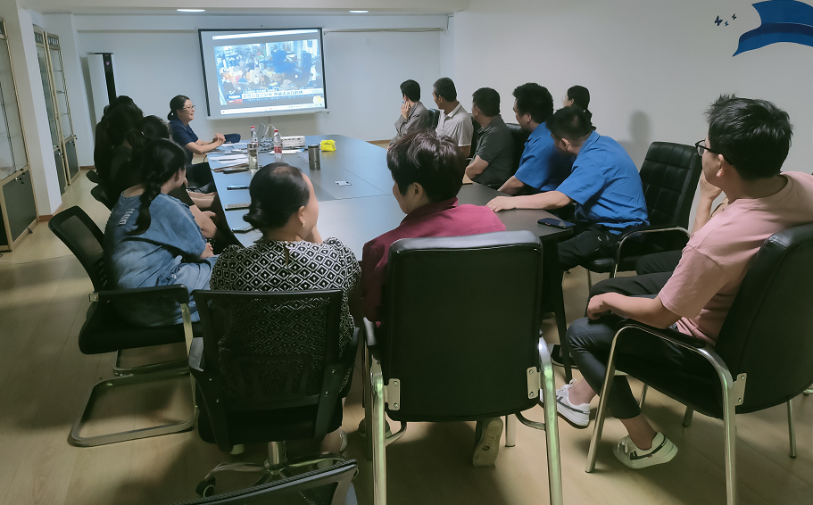

2.3相关法律法规执行情况
2.3.1最近3年生产经营发生环境违法行为情况
本公司以遵守国家法律法规为最根本的要求和原则，最近3年内未发生过环境污染事故及环境违法事件。
2.3.2企业应对环境信访案件的处理措施与方式
如公司接到环境信访案件，将认真配合政府调查，根据政府和公众要求和建议，结合公司实际情况落实改进措施。
2.3.3环境检测及评价
本公司重视环境保护，公司每年都进行环境检测。公司委托安徽奥创环境检测有限公司对公司生产现场的废气、废水、土壤和厂界四周的噪声进行了检测。废气检测包括有组织废气和无组织废气检测，指标主要为汞及其化合物。水样检测指标包括pH值、汞、氨氮、总氮、化学需氧量、五日生化需氧量和总磷。结果表明，公司外排废水、废气和工业企业厂界噪声标准均达到标准的限值要求，且噪声的主要来源为公路交通噪声。
2.3.4 环境突发事件的应急处理措施及应急预案
为了保障公众生命财产安全，提高公司预防和处置各类突发事件的应急处理能力， 最大程度地减少突发事件造成的财产和人身伤害，保护环境，公司针对可能发生的危险事故，本着“预防为主、自救为主、统一指挥、分工负责”的原则，编制了完善的环境污染事故应急预案，并开展了事故应急演练。
培训和演练的指导思想为“加强基础、突出重点、逐步提高”。企业积极向职工和周边群众广泛普及环保法律法规，宣传企业应急预案，确保其对环境保护和事故应急等内容有全面的了解。
为提高救援人员的技术水平和抢险救援队伍的整体应急能力，含汞作业区经常或定期开展应急救援培训和演练。综合演练由应急指挥领导小组组织，针对汞泄漏、汞污染、火灾、次生环境污染为主要内容，每年演练 1-2 次。
培训和演练的基本任务是锻炼和提高队伍在突发事故情况下的快速反应能力，包括应急救援、及时营救伤员、正确指导和帮助群众防护或撤离、有效消除危害后果、开展现场急救和伤员转送等应急救援技能和应急反应综合素质，有效降低事故危害，减少事故损失。
3、环保目标
3.1年度环保目标及完成情况
3.1.1年度环保目标
（1）不发生环境污染事故。
（2）省级及以上行政主管部门环保处罚事件为0次。
（3）环保设备达标排放。
3.1.2 年度环保目标的完成情况
2021年各项环保目标均已完成
3.2下一年度各项环保目标
（1）不发生环境污染事故。
（2）不发生污染纠纷。
（3）省级以上行政主管部门环保处罚事件为0次。
（4）环保设备达标排放，信息按时公开。
（5）环保排污总量满足排污许可证要求。
3.3企业环保活动费用
公司的环保活动费用来源于三个方面，一是企业对环保设施的投入，主要用于环保设施维护、保养；二是企业环保设施运行的原材料采购如活性碳等；三是用于厂区绿化的养护。
（1）投入资金 0.5 万元，用于生产过程中的各项环保设施的维护、保养等支出；
（2）投入资金 0.3 万元，用于环保设施运行的原材料采购；
（3）投入资金 0.3 万元，用于厂区绿化的养护。
4、降低环境负荷的措施及绩效
4.1资源消耗
2022年公司生产过程使用的主要能源包括生液化气、活性碳等、溶剂油。见表4.1-1
能源种类 | 用途 | 消耗量（吨）
液化气 | 生产体温计 | 1.22
活性碳 | 废水废气吸附净化 | 0.28
溶剂油 | 贴膏制作 | 2.9
表4.1-1
4.2废气种类及排放情况
4.2.1自建废气净化塔，采用活性碳吸附，处理工艺如下：
复溢机
离心风机
Ø200毫米×15米高空排放
净化塔，活性碳吸附

废气排放设施及处理设备稳定运行率 100%。

4.2.2废气检测结果
（1）有组织废气检测结果
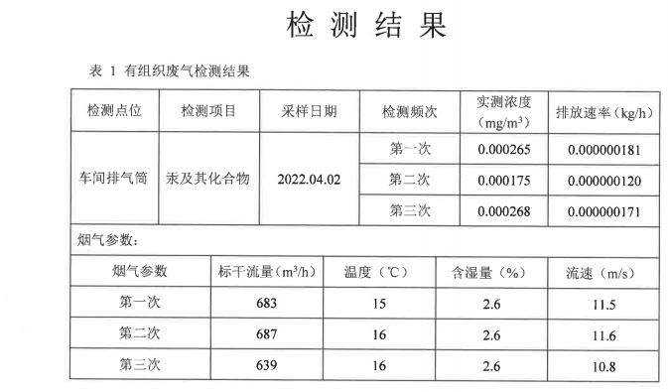

（2）无组织废气检测结果
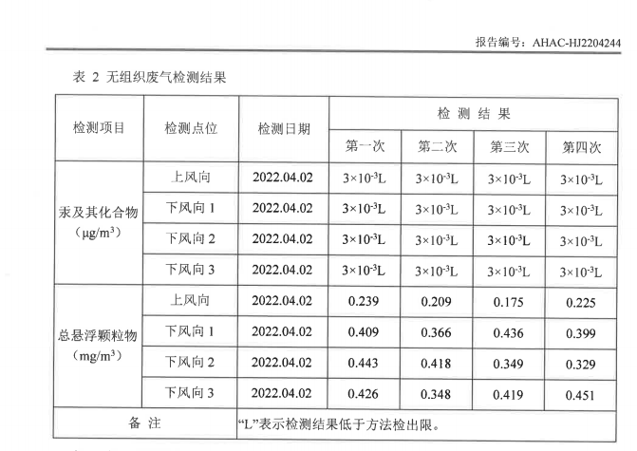
4.3废水种类、产生量及处置措施
公司废水主要来源于车间清洁用水、设备冷循环，恒温用水和雨水。2022年，全厂工业废水排放量为 160 吨。根据市环境监测站监督性检测，公司废水各项指标均达到《污水综合排放标准》。
4.3.1雨污分流
厂区生产废水和经活性碳处理达标后进入储水池，循环利用；雨水经厂区雨水井收集后排入市政雨水管网。
4.3.2废水处理装置
车间生产的废水经集水槽进入废水处理装置，经活性碳吸附达标后进入储水池，泵送循环利用。
废水处理站工艺流程如下图。
储水池
活性碳吸附
各工序废水集水槽

4.3.3废水检测结果
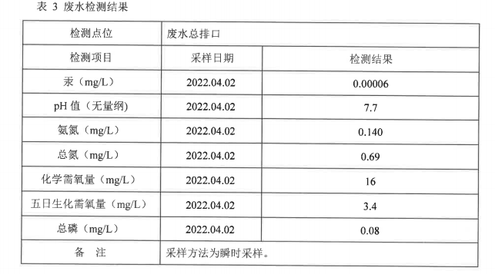

4.4固废种类、产生量及处置措施
公司固废主要为一般固废，含汞废渣（危险固废）、含汞废物（危险固废）。一般生产固废由个体回收清运处置；危险固废按危险固废暂存标准分类存放，交有资质单位处理。2022年6月份委托马鞍山澳新环境科技有限公司处置0.088吨，2022年暂存固废0.0922吨。
4.5厂界噪声污染状况及主要控制措施
公司噪声主要由空压机工作噪声。公司选用新型螺旋低噪声空压机， 基本消除噪声污染，根据公司于2022年市环境监测站监督性检测，检测结果公司厂界四周噪声达到《工业企业厂界噪声标准》 限值要求。

4.5.1噪声检测结果
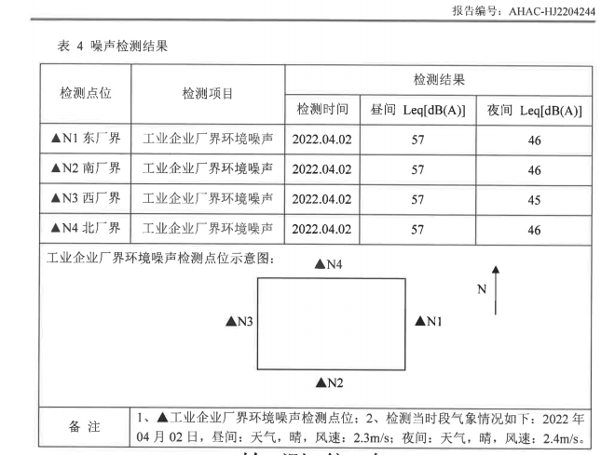

4.6附图（应急演练）
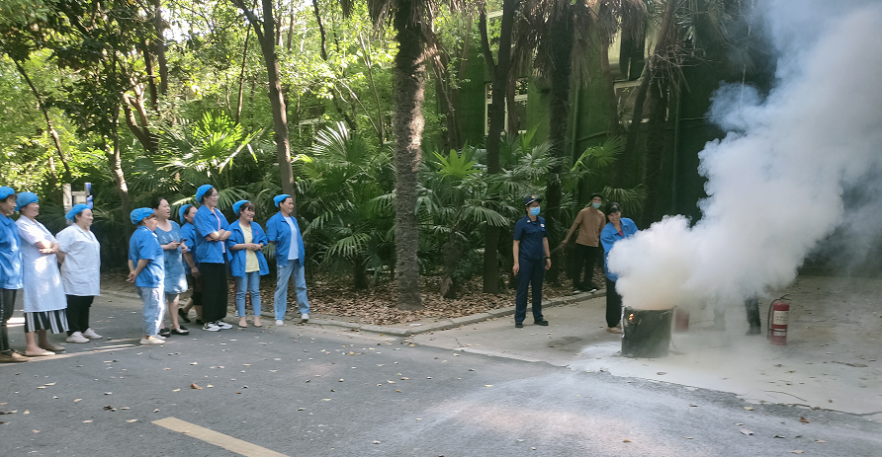

- 与利益相关者关系
5.1面向公众的环保交流与宣传
5.1.1在排污许可证管理平台上公布主要的污染物的名称、排放方式、排放浓度和总量、超标排放情况、防治污染设施建设和运行情况、新建项目环境影响报告书等环境信息。

5.1.2在重点企业自行监测及监督性信息公开平台上公布：企业基本信息、废气、废水、噪声点位、监测项目、监测方式、监测频次、标准值、企业停运记录等。
- 结语
我公司会尽力保证内容的真实、准确、完整。希望以此报告为契机，共同推进环境保护，建设生态文明，促进人与自然的和谐发展。

安徽金牛药械股份有限公司
二〇二二年十二月三十一日

